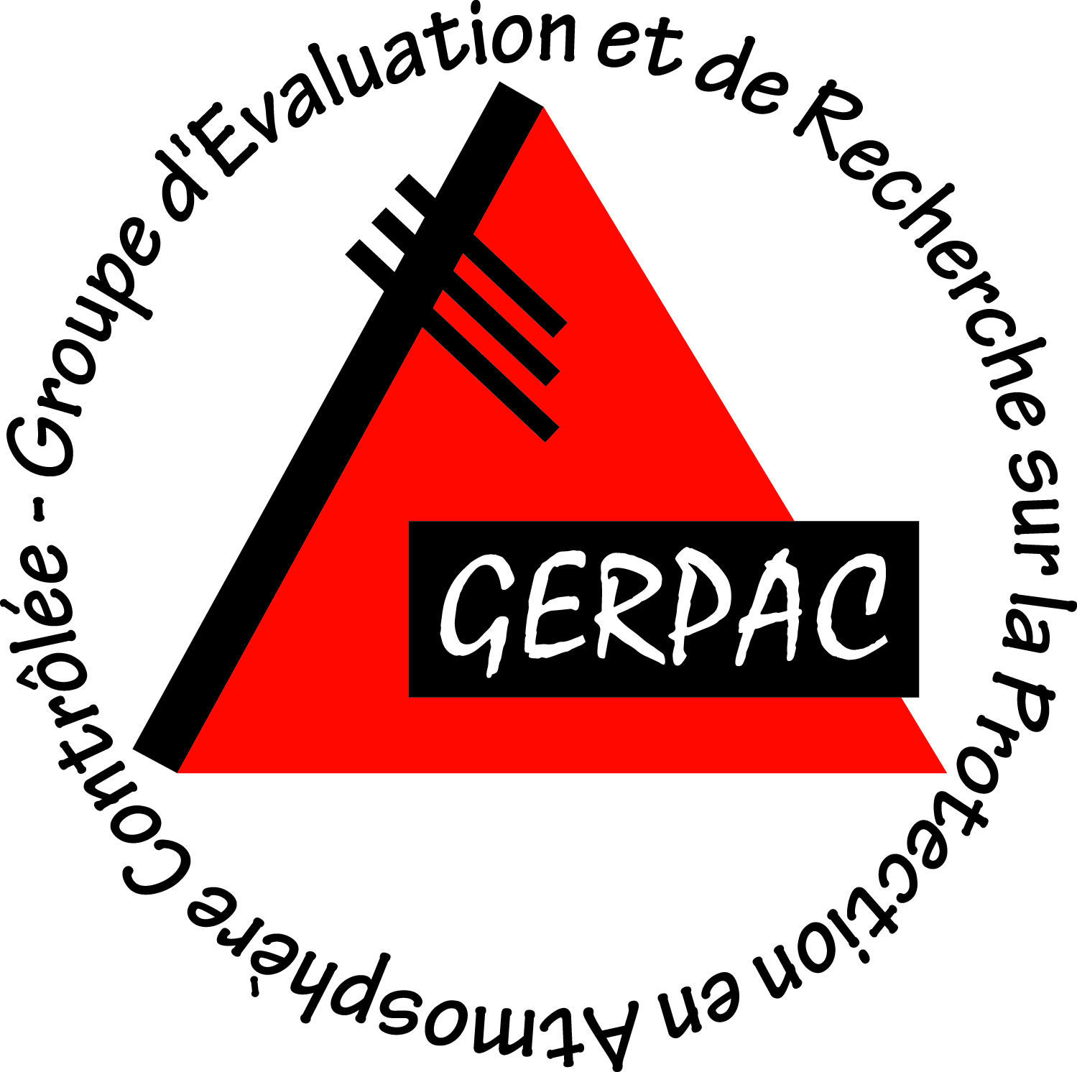
14 th GERPAC Conference

9 th European GERPAC Conference

Sterile Drugs Preparation

Abstract Form
2011
Titre (Title) :
Auteurs (Authors): (Souligner la personne présentant les travaux- Indiquer les coordonnées des auteurs, pays)
(Underline the author which will present the oral communication – Put affiliations, address and country)
Résumé (Abstract) :

